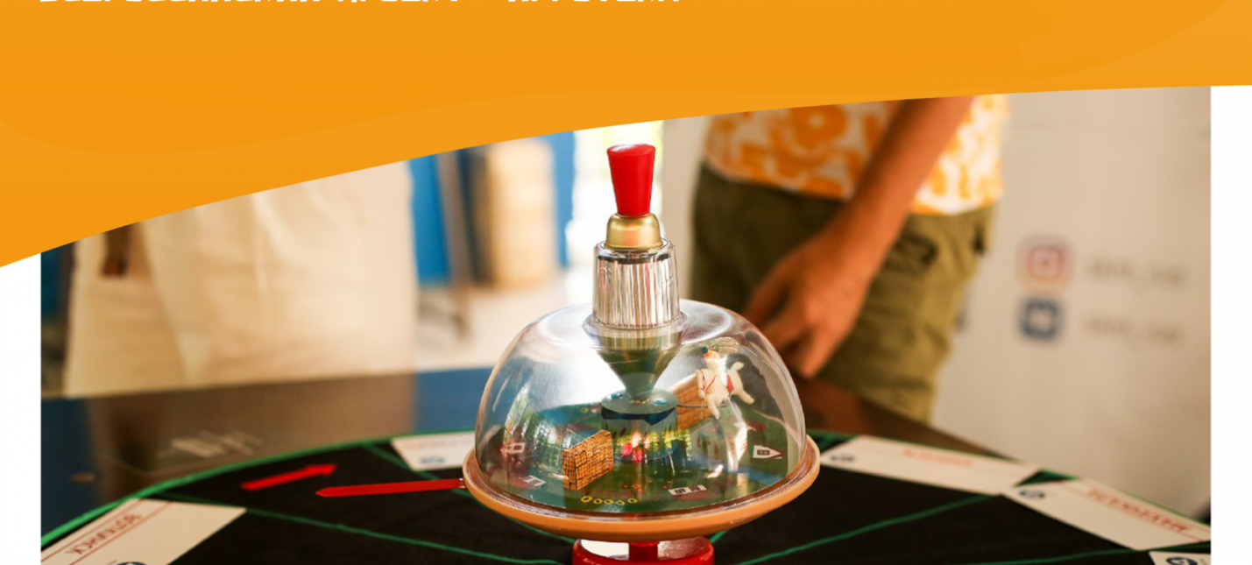Всероссийский проект «Игротека»
«Игротека» – это образовательно-игровой проект для школьников от 11 лет, направленный на ознакомление обучающихся с различными видами игровых техник для познавательного, творческого, веселого времяпрепровождения как в школе, так и во внеурочное время.
Цель проекта: создание системных детских игровых пространств: клубов, кружков и игротек, в которых школьники могут собираться в команды, играть в различные виды игр, учувствовать в игровых конкурсах, турнирах и фестивалях.
Задачи проекта:
- создание структурированного хранилища игр и игровых техник;
- ознакомление детей и педагогов с видовым многообразием игровых активностей, обучение игровым техникам;
- интеграция игровых зон в учебные заведения и создание сети внешкольных игротек;
- оказание поддержки участникам проекта в проведении массовых (муницип/региональных/всероссийских) игровых инициатив.
Участникам нашего проекта будет представлена возможность не только ознакомиться, но и принимать участие в следующих игровых направления:
- настольные игры;
- интеллектуальные игры;
- театральные игры;
- народные игры;
- игровые лайфхаки;
- моделирование собственных сценариев для новых игр.
Игрушечная
Для участия в проекте необходимо:
- зарегистрироваться на сайте рдш.рф (ссылка находится внизу страницы);
- подписаться на официальную группу РДШ «Вконтакте»;
- включиться в игровые процессы.
Для связи по всем вопросам по проекту:
Сорсоров Иван Романович - специалист департамента проектов РДШ,
email: igroteka.rdsh@rdcentr.ru
Для подачи заявки на конкурс необходимо зарегистрироваться

